**6.4. Провести практические экологические акции с привлечением местного населения и осветить их в СМИ.**

**Дата выполнения:** январь – май 2022

**Участники:** 5-11 классы, учителя физической культуры и здоровья, трудового обучения, классные руководители

**Ответственные педагогические работники –** Иваненко Виктория Сергеевна, Шинкоренко Сергей Сергеевич

С целью улучшения состояния окружающей среды на базе нашего учреждения образования «Малейковская средняя школа» прошли акции:

**- «Сдай макулатуру – спаси дерево!»** - под таким девизом проходила акция по сбору ненужной бумаги.

В основном ребята собирали дома ненужные коробки, прочитанные газеты и журналы, использованные тетради. Не остались в стороне и родители – они помогли собрать и привезти макулатуру.

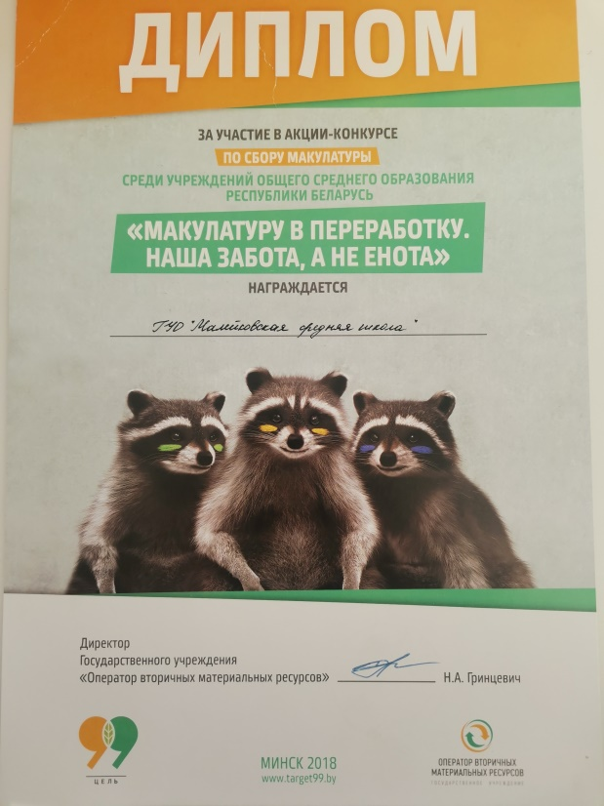

[**http://target99.by/infopost.php?id=25**](http://target99.by/infopost.php?id=25)

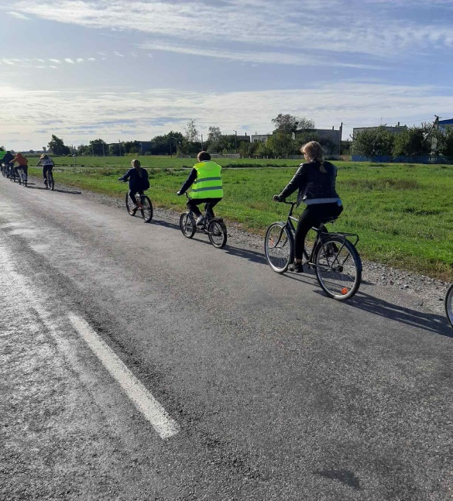**- «День без автомобиля»** - проводилась с целью пропаганды идеи пешего и велосипедного способов передвижения. Слишком большое количество машин – проблема не только больших городов. Это проблема уже достаточно давно является глобальной. Ведь автотранспорт разрушает биосферу планеты.

[**https://vk.com/wall-86986162_144**](https://vk.com/wall-86986162_144)**.**

[**https://maleyki.schools.by/photoalbum/673946**](https://maleyki.schools.by/photoalbum/673946)

[**https://maleyki.schools.by/photoalbum/535318**](https://maleyki.schools.by/photoalbum/535318)

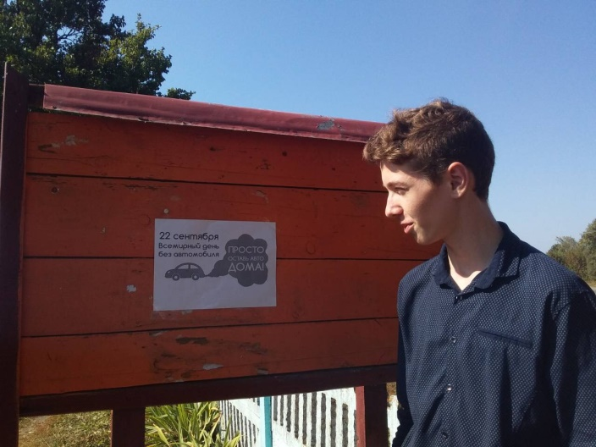

**- «Кто, если не мы!».** В данной акции принимали участие коллективы учащихся (миротворческий отряд), которые на добровольных началах убирают места отдыха в парках и скверах, тропах природы, памятниках, очищают берега рек и территории, прилегающие к водоемам.

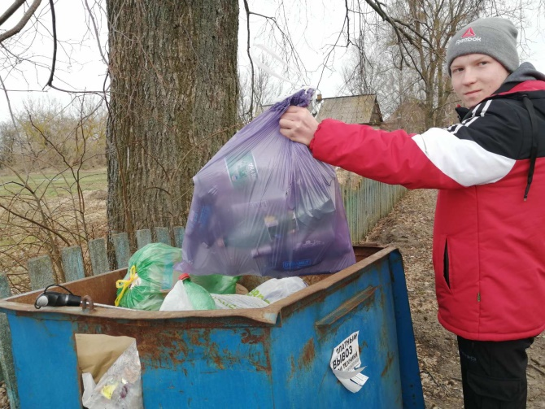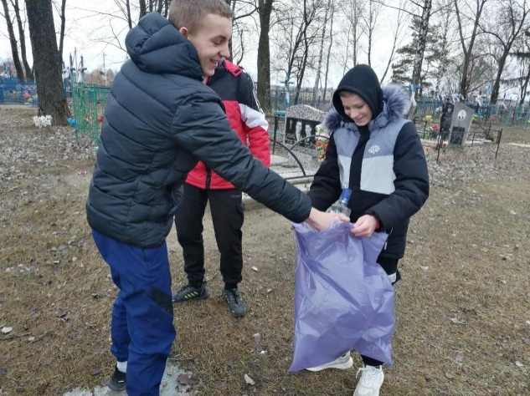

**-**

[**https://maleyki.schools.by/photoalbum/933324**](https://maleyki.schools.by/photoalbum/933324)

[**https://vk.com/wall-86986162_237**](https://vk.com/wall-86986162_237)

[**https://www.instagram.com/p/CbA0sSYt3LT/?igshid=YmMyMTA2M2Y**](https://www.instagram.com/p/CbA0sSYt3LT/?igshid=YmMyMTA2M2Y)**=**

**Акция «Чистый сад»**

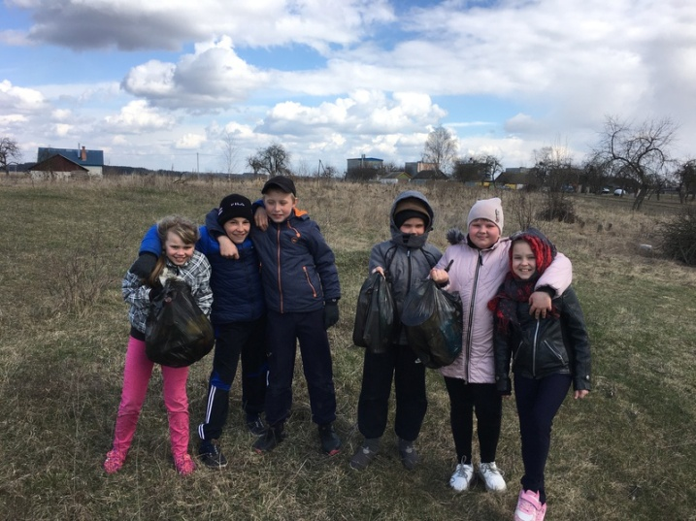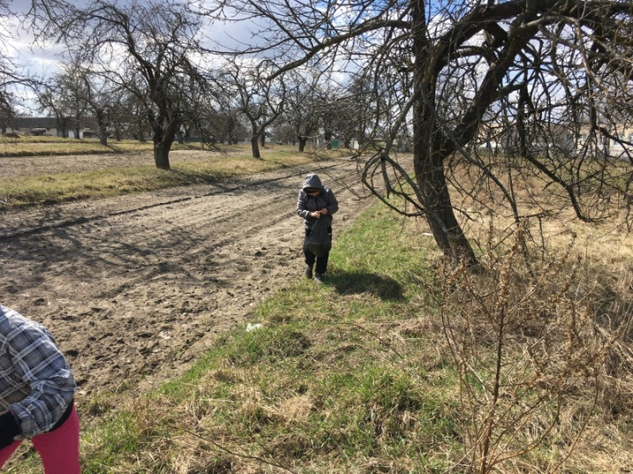

[**https://maleyki.schools.by/photoalbum/785438**](https://maleyki.schools.by/photoalbum/785438)

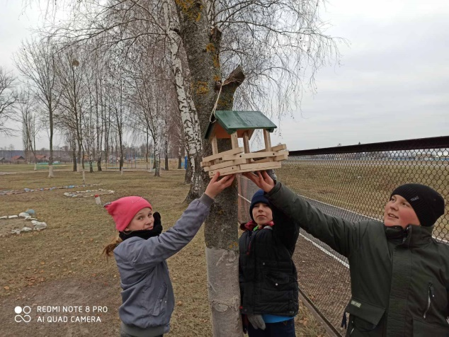**«Покормите птиц зимой».** Зима – самое трудное время для маленьких пернатых друзей. Птицы нуждаются в нашей помощи. В ходе акции родители с детьми изготовили из различного материала кормушки для птиц. У каждого они получились разные, но сделаны с душой, с теплом. Эти кормушки ребята развесили на территории школьного двора.

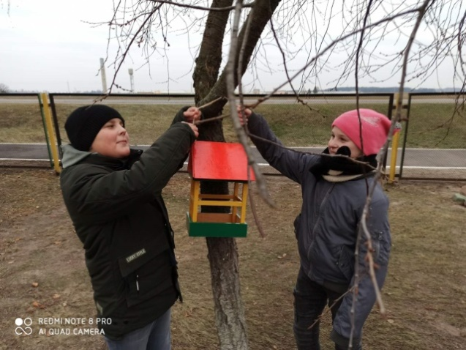

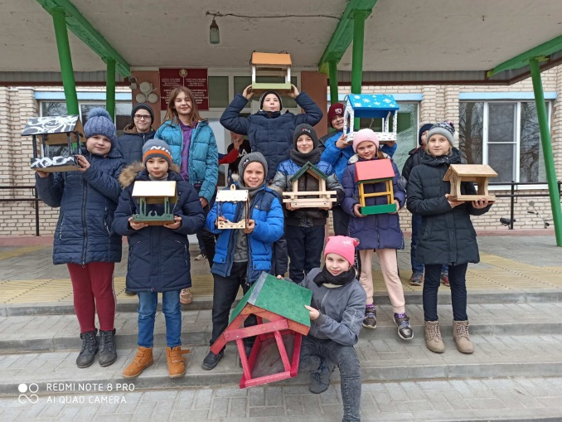

[**https://maleyki.schools.by/photoalbum/589133**](https://maleyki.schools.by/photoalbum/589133)

Так же учащиеся нашего учреждения приняли активное участие в **социальном проекте «Новая жизнь в обмен на крышечки»** по сбору пластиковых крышек.

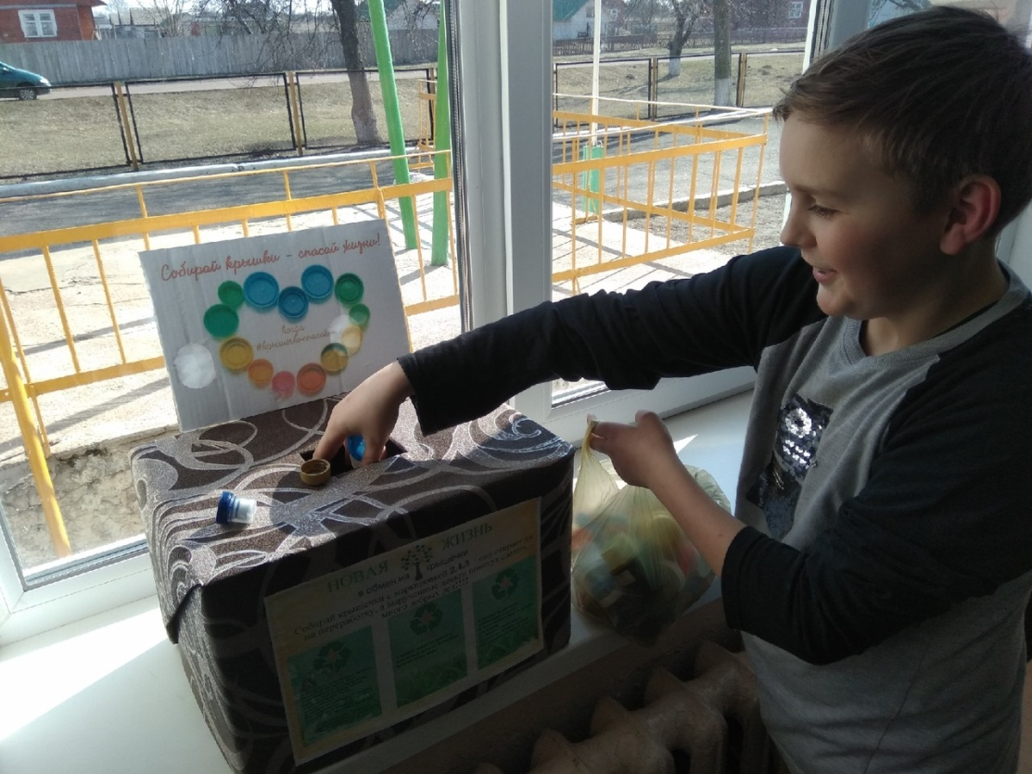

[**https://vk.com/wall-86986162_124**](https://vk.com/wall-86986162_124)**.**

[**https://vk.com/wall-12715323_6854**](https://vk.com/wall-12715323_6854)